**M A N U A L T É C N I C O**

En la primera parte se encuentra:

**1)**

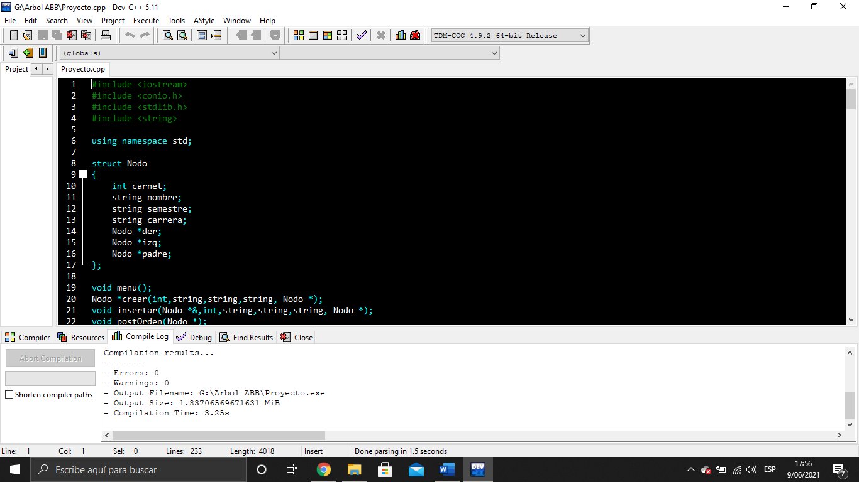

**Declaración de las librerías a utilizar a lo largo del proyecto.**

**2)**



**Se crea una estructura para designar los nodos globales que se utilizarán.**

**3)**

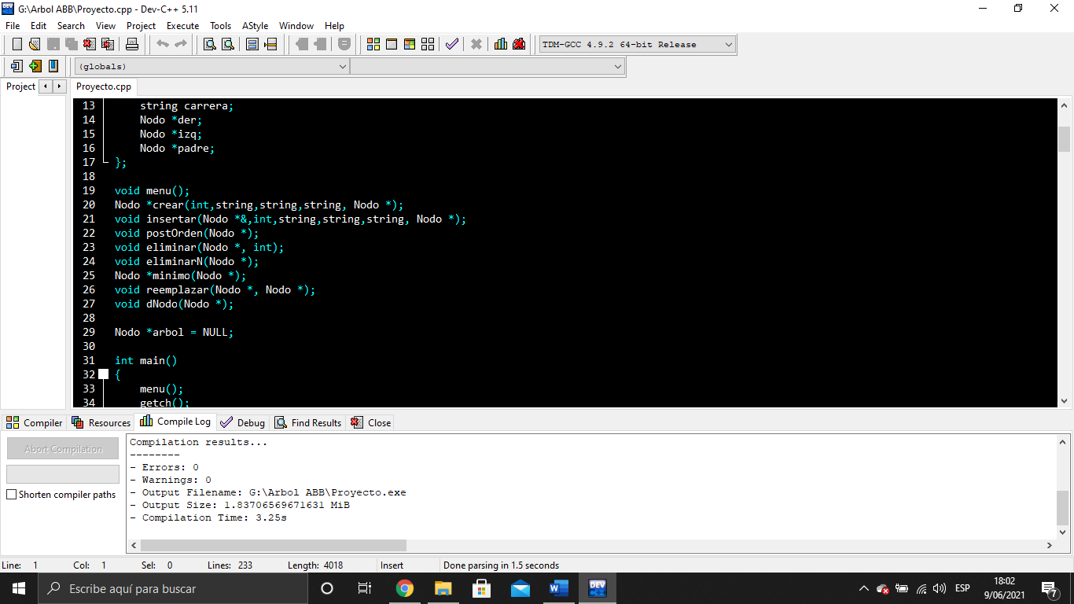

**Declaramos las funciones (void) que se usarán para el desarrollo del programa. Con ellas la cantidad de nodos y variables que le acompañarán.**

**4)**

Aquí se elabora el menú principal con las diferentes opciones. Utilizamos un “switch” para registrar la opción y luego los “cases” que corresponden a las opciones del menú, en las que se designa el void de insertar, mostrar, eliminar y salir. En los “cases” se declara y luego se apunta al árbol de almacenamiento.

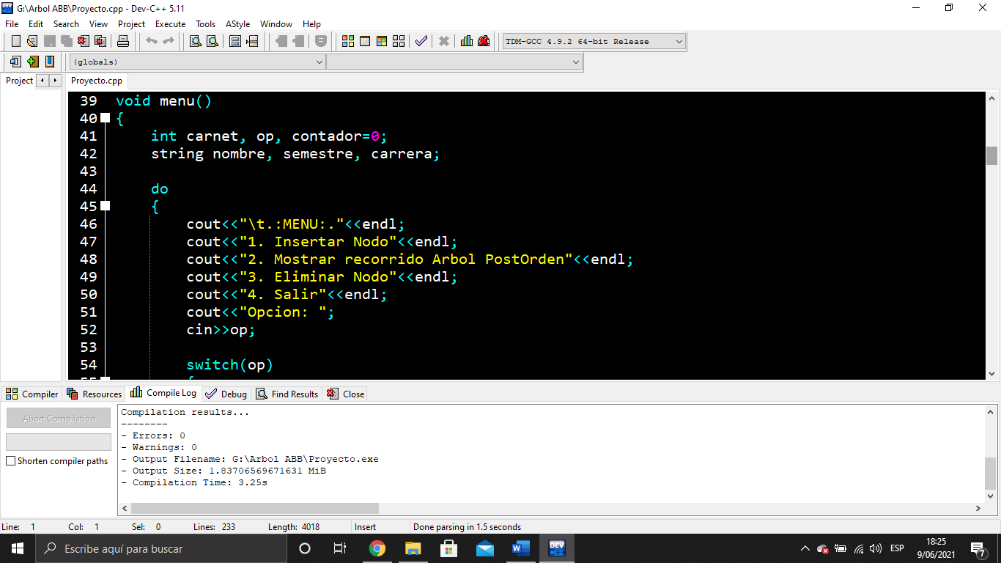

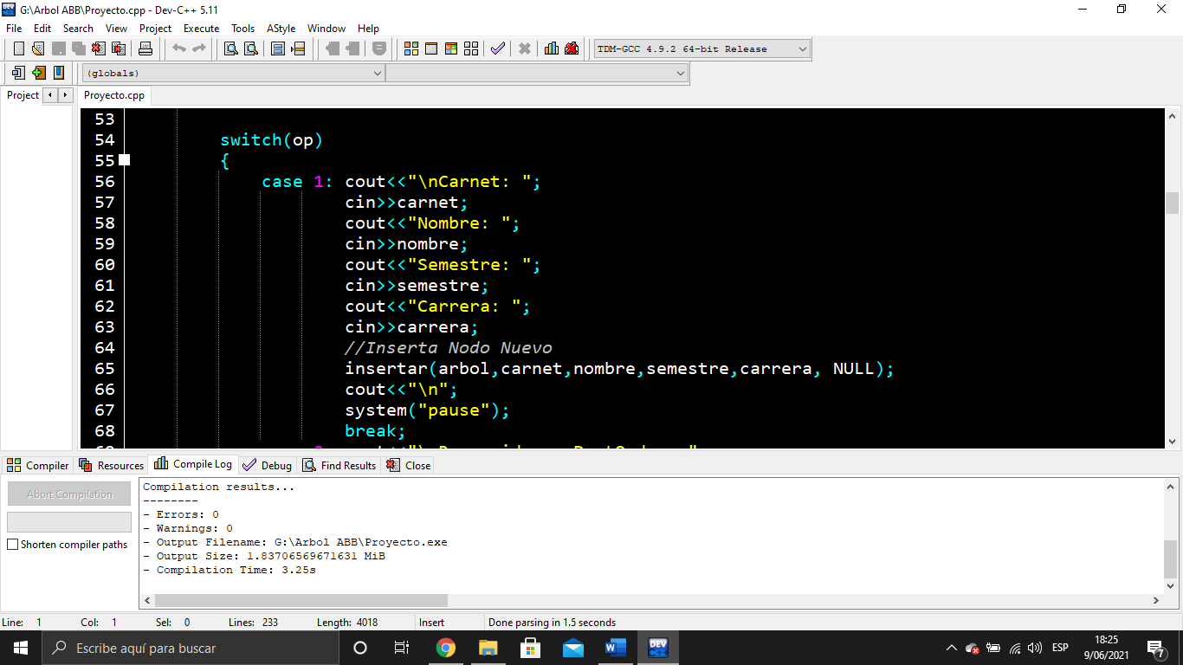

**5)**

*VOID INSERTAR* Acá se encuentra el registro general de almacenamiento de datos. Pide el carné, nombre, semestre y carrera. Al hacer el registro guarda la información en el nodo padre. Al registrar en el árbol se almacena, haciendo énfasis en el carné, a la derecha o a la izquierda según le condicionan los nodos “der” e “izq”.

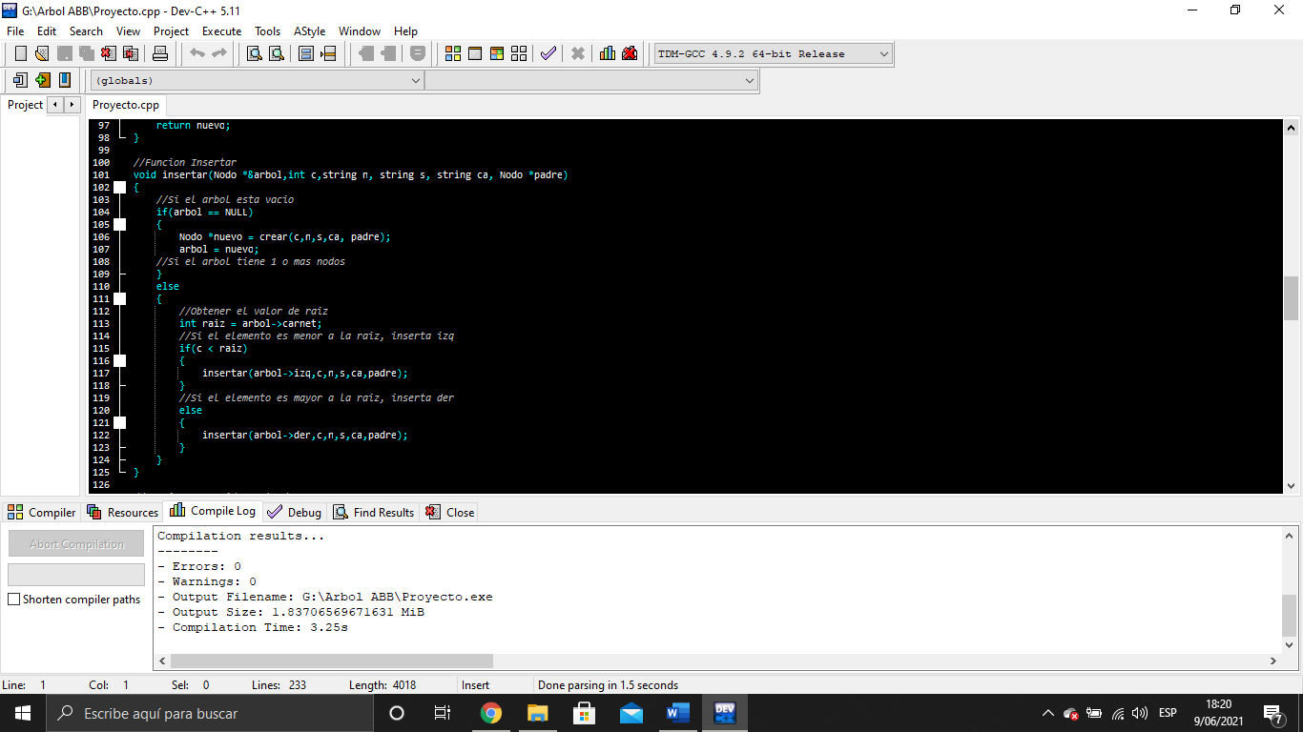

**6)**

En el *VOID POSORDEN* encontramos la función que hará su trabajo al momento de imprimir los datos que se encuentren guardados hasta el momento. Los imprimirá de forma “post orden” y sólo lo logrará teniendo en cuenta el recorrido a través de los nodos “der” derecha e “izq” izquierda.

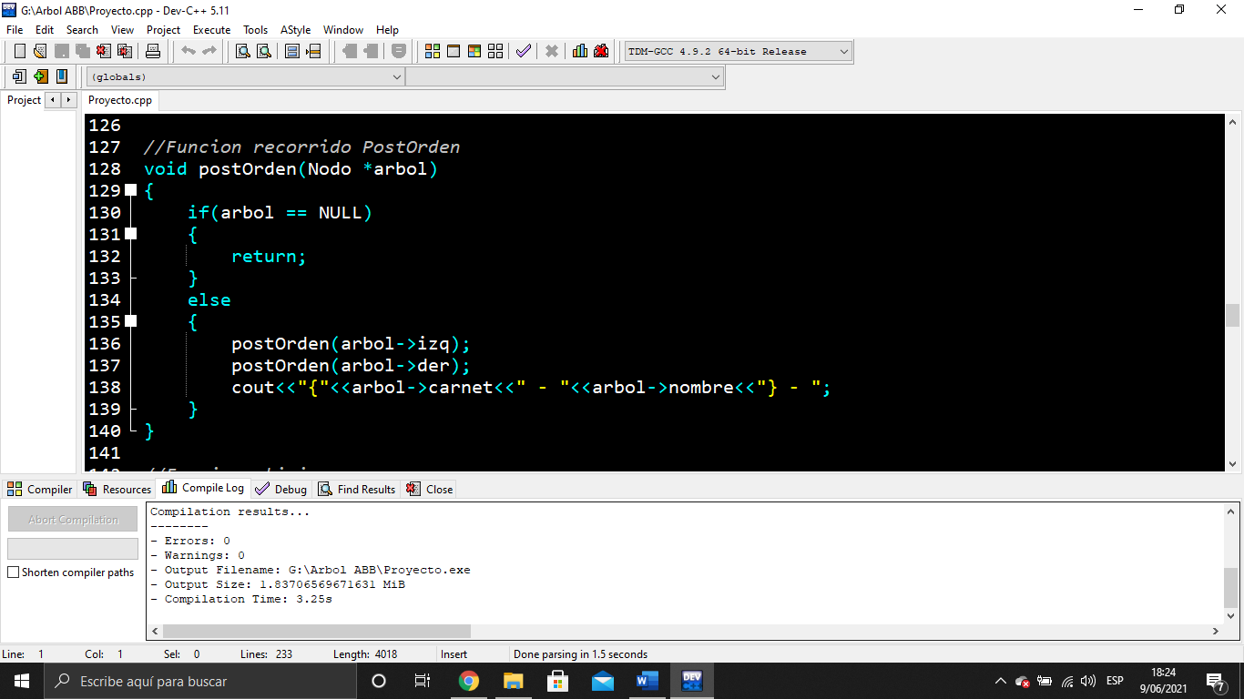

**7)**

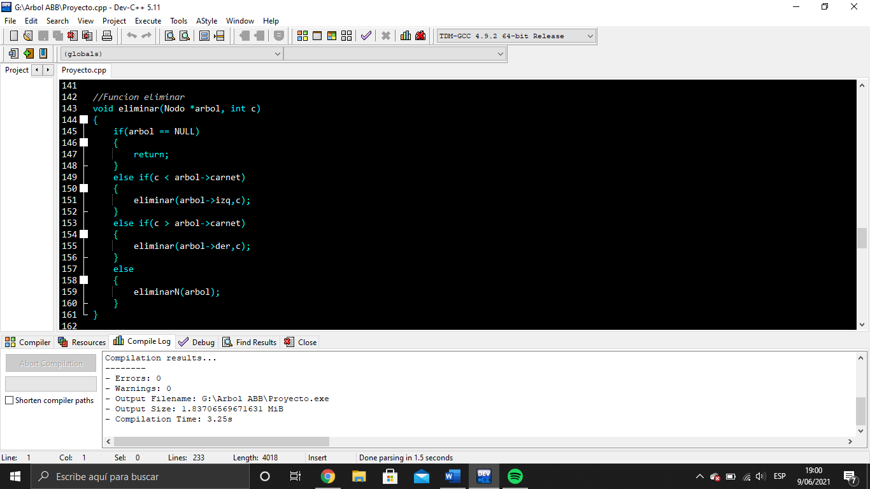

En esta función se hace uso del “if” para notar si el árbol se encuentra vacío y “else” por si no lo está, si no lo está pedirá el carné de la persona a la que se desea eliminar y cumplirá su función.

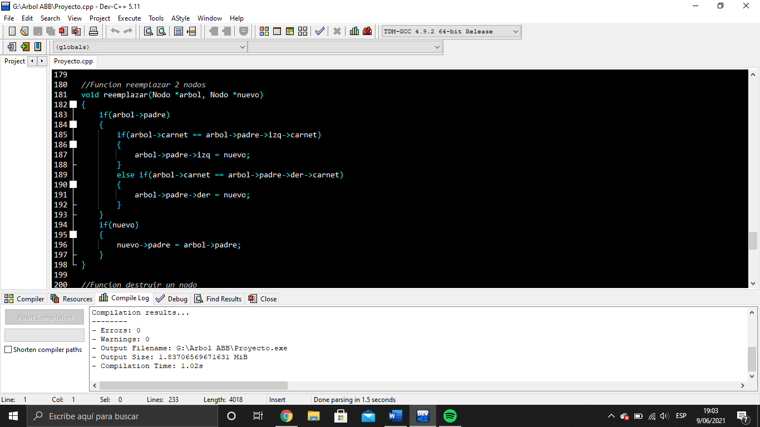**8)**

Esta función se utiliza al momento de que el nodo que se elimine sea el nodo padre, el nodo que tomará su lugar será el que sea más pequeño que el quede en la derecha, pero mayor que el que quede por la izquierda.

**9)**

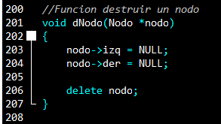

Esta sirve cuando se elimina o bien, se destruye un nodo, como lo explicado en el inciso anterior.

**MODIFICACION del inciso 7)**

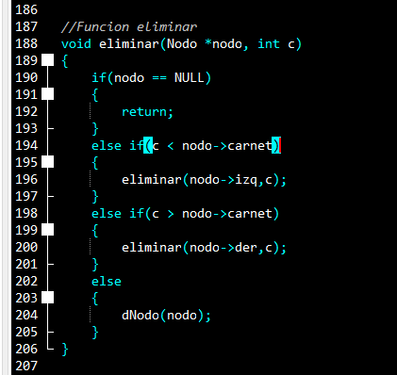

Debido a un error en la función eliminar, se realiza este cambio. Este cambio provoca la eliminación del árbol completo. Se debe a un error en la eliminación de nodos que no fue posible erradicar.

***Estas son las especificaciones explicadas de una forma un poco general, en resumen se busca detallar el significado o bien el uso del código del proyecto. Es decir, la utilidad de cada una de las funciones, el porqué de algunas líneas de código y simplemente hacer un poco más entendible el mismo.***